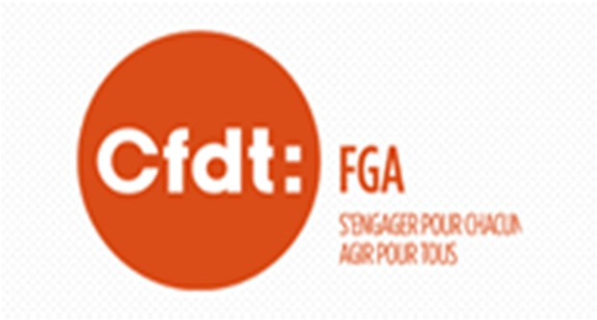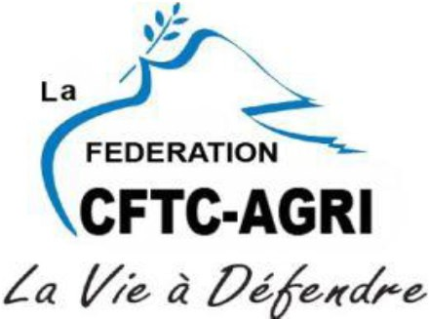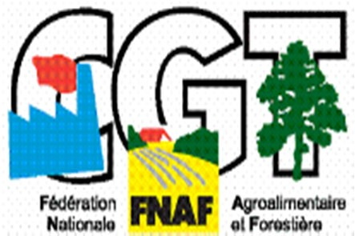
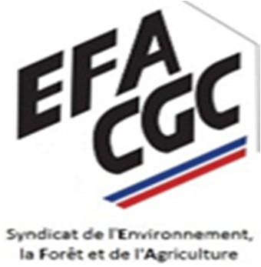
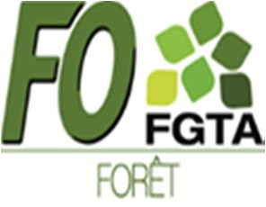
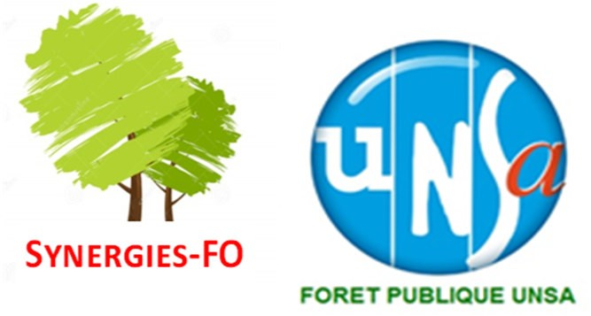

Les secrétaires généraux
de l’ensemble des organisations syndicales Paris, le 2 juin 2020 représentatives des personnels de l’ONF

à Monsieur le Président de la République

OBJET : Office National des Forêts – Filialisation des activités concurrentielles

Monsieur le Président,

La gravité de la situation de l’Office National des Forêts, gestionnaire de 10% du territoire national et en charge de nombreuses missions d’intérêt général, nous conduit à nous adresser à vous directement.

En juin 2019, une mission interministérielle diligentée par cinq Ministères du Gouvernement a évalué le Contrat d’Objectifs et de Performance (COP) 2016-2020 de l’Office National des Forêts (ONF) et proposé des pistes d’évolution. La mission a notamment recommandé « de filialiser les activités de nature concurrentielle assurées par les agences études et travaux de l’ONF et l’ANET ».

Le 27 juin 2019 un communiqué de presse interministériel annonçait qu’ « au sein de l’établissement public à caractère industriel et commercial, la continuité des activités concurrentielles de travaux et services sera assurée dans le cadre d’une filiale qui participera à l’amélioration de la transparence financière. »

Les activités concurrentielles de l’ONF représentent potentiellement 40% de ses activités et de ses personnels de tous statuts. A ce titre, ce projet de filialisation constitue la plus importante réforme de l’établissement public depuis sa création en 1964.

De ce fait, cette filialisation pose d’immenses questions :
- Devenir des travaux en forêt domaniale pour lesquels l’ONF devrait recourir à une procédure de consultation et d’appel d’offres puisque la filialisation imposerait que les relations entre l’EPIC ONF et ses filiales soient soumises aux règles de la concurrence générale.
- Devenir d’une part importante des travaux en forêts de collectivités et notamment des petits chantiers isolés peu rémunérateurs voire déficitaires pour lesquels il n’existe pas d’offres de services de la part du secteur privé.
- Devenir de la gestion patrimoniale et des missions d’intérêt général (MIG) dans les nombreux secteurs géographiques où les activités concurrentielles sont si développées que leur filialisation amènerait la gestion patrimoniale et les MIG en dessous du seuil critique de la viabilité opérationnelle. Sont particulièrement concernés les départements d’outre-mer, Alpes, PACA, Occitanie et littoral atlantique.
- Devenir des très nombreux personnels exerçant au quotidien à la fois des missions de service public et des activités concurrentielles.
- Devenir des domaines d’études et d’expertises pouvant s’avérer nécessaires à une réflexion sur la sylviculture dans le cadre du changement climatique.

Liste non exhaustive.

Des réponses apportées à ces questions dépendront l’emploi, le statut, les rémunérations et les conditions de travail de la majorité des personnels de tous statuts de l’ONF, qu’ils aient vocation à intégrer cette filiale ou pas. A titre d’exemple, nous constatons avec amertume que l’annonce du projet de filialisation s’est accompagnée de celle de la non-reconduction par l’ONF des dispositifs de Cessation Progressive ou Anticipée d’Activités (CPA et CAA).
2 300 ouvriers forestiers de l’établissement, qui exercent les métiers parmi les plus difficiles et dangereux du monde du travail, sont concernés.

Au vu de l’importance de cette réforme sans précédent dans l’histoire de l’ONF et des conséquences potentielles pour les personnels et pour l’établissement, nous estimons que le dialogue social autour de ce projet devrait être approfondi, minutieux et exemplaire.

Or voici le format du dialogue social décidé par la Direction Générale de l’ONF pour échanger avec les représentants du personnel sur la filialisation envisagée :
- 23 mars : alors que le Président de la République a annoncé l’arrêt de toutes les réformes, la Direction Générale signe un contrat avec le bureau d’étude Bearing Point pour lancer une étude de filialisation des activités concurrentielles de l’ONF sans en informer les représentants du personnel, préférant ainsi leur laisser entendre que le projet est suspendu.
- 20 mai : une réunion de deux heures par Skype avec chacun des secteurs d’emploi privé et public sans que le Directeur Général ne soit présent. Durant ces réunions, la Direction s’est contenté d’aborder la méthodologie de construction du projet sans aborder son contenu.
- 11 juin : une réunion de deux heures par Skype avec les secteurs d’emploi privé et public réunis pour potentiellement plus de 30 participants.
- 1er juillet : réunion en présentiel du Comité Social Economique Central (CSEC) pour avis sur le projet final arrêté fin juin par la DG.
- 2 juillet : réunion en présentiel du Comité Technique Central (CTC) pour avis sur le projet final arrêté fin juin par la DG.

Au final, les échanges entre Direction Générale et représentants des personnels n’excèderaient pas une dizaine d’heures pour chaque secteur d’emploi. Pour un projet d’une telle ampleur avec des conséquences potentielles majeures pour les personnels que nous représentons, vous concevrez aisément que nous récusons catégoriquement la méthode de dialogue social retenue.

Le Contrat d’Objectifs et de Performance de l’ONF 2012-2016 n’a pu être appliqué jusqu’à son terme. Le COP 2016-2020 s’est révélé inapplicable du fait d’une maquette financière reconnue « irréaliste » par la Direction Générale dès 2017.
Le projet de filialisation sera un des éléments centraux du futur contrat Etat/ONF et de son plan stratégique 2021-2025. Il est donc crucial que tout le temps nécessaire lui soit consacré et que les représentants du personnel soient réellement et étroitement associés à la réflexion.

Nous venons donc porter à votre appréciation les demandes suivantes :

- L’ampleur de ce projet suffit à le caractériser comme une réforme de l’ONF. Monsieur le Président de la République a annoncé durant l’épidémie la mise en suspens de toutes les réformes.
Nous vous demandons à ce titre de bien vouloir suspendre le projet de filialisation des activités concurrentielles de l’ONF.

- Monsieur le Président de la République a promulgué, le 6 août 2019, la Loi n°2019- 828 de transformation de la Fonction Publique. En son article 14, la Loi vise à
« favoriser, aux niveaux national et local, la conclusion d'accords négociés dans la fonction publique ».
Nous vous demandons à ce titre de bien vouloir engager la Direction Générale à
ouvrir des négociations avec les représentants du personnel sur le projet de filialisation des activités concurrentielles de l’ONF.

Dans l’attente de votre réponse veuillez agréer, Monsieur le Président de la République, l’expression de nos respectueuses salutations

Les secrétaires généraux

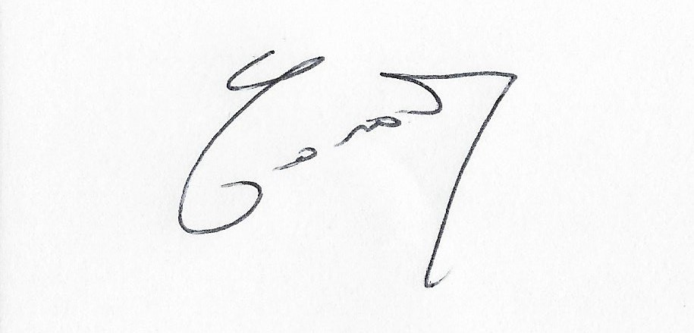
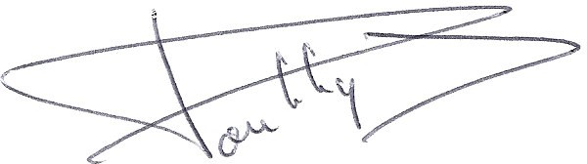

Philippe CANAL Gilles VANPETEGHEM Secrétaire général du SNUPFEN Solidaires Secrétaire général d’EFA CGC

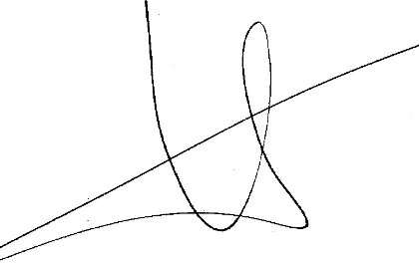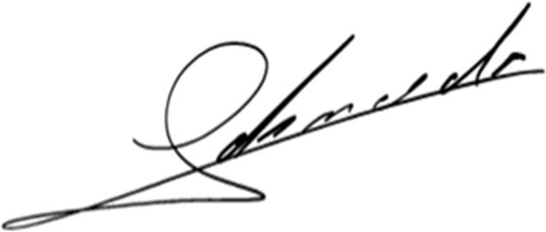

Stéphanie SCHANDENE Eloi SCHNEIDER Secrétaire Nationale de la CGT-Forêt Délégué syndical central CFTC
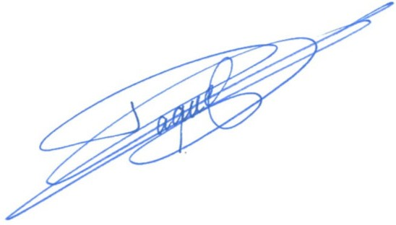
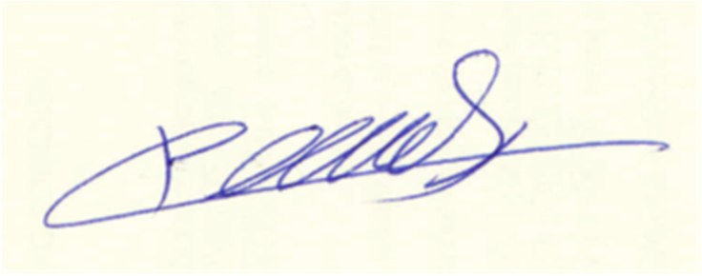

Dominique PAQUET Sylvain VERNIER Secrétaire Général de Forêt Publique UNSA Délégué syndical FO FGTA

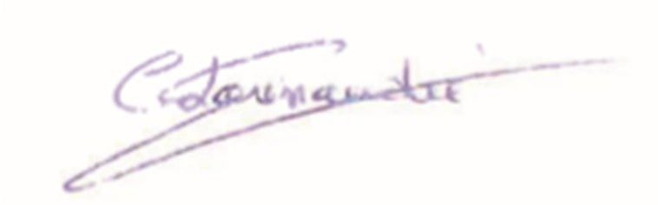
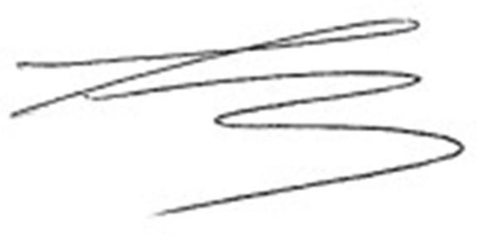

Corinne LARENAUDIE Loukas BENARD
Secrétaire Générale de Forêt Publique UNSA Secrétaire National de la CGT-Forêt

